دوائر التوالي و التوازي الكهربائية

الدوائر الكهربائية Simple Circuits
تهدف : دوائر التوالي ودوائر التوازي الكهربائية.
تحسب : ك ﹼﹰ لا من التيارات، والهبوط في الجهد، والمقاومة المكافئة في دوائر التوالي ودوائر التوازي الكهربائية.
المفردات
· دائرة التوالي
· المقاومة المكافئة
· مجزئ الجهد
· دائرة التوازي
دوائر التوالي الكهربائية Series Circuits
و صل ثلاثة طلاب مصباحين متماثلين بطرفي بطارية، كما هو موضح في الشكل.
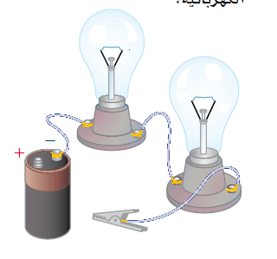

وقبل إغلاقهم الدائرة الكهربائية طلب إليهم المعلم توقع سطوع المصباحين
التوقع
يعلم كل طالب منهم أن سطوع مصباح ما يعتمد على مقدار التيار المار فيه،
الطالب الأول توقع
أن المصباح الأقرب إلى القطب الموجب (+) للبطارية هو فقط الذي سيضيئ ؛ وذلك
لأن التيار سيستهلك جميعه على شكل طاقة حرارية وضوئية
.أما الطالب الثاني فتوقع أن
المصباح الأول سيستهلك جز ءا من التيار، وأن المصباح الثاني سيتوهج، ولكن بسطوع
أقل من المصباح الأول
أما الطالب الثالث فتوقع أن
يكون سطوع المصباحين متساويا لأن التيار عبارة عن تدفق للشحنات، والشحنات التي تخرج من المصباح الأول لا تجد لها أي منفذ آخر للحركة في الدائرة الكهربائية إلا من خلال المصباح الثاني
وأضاف الطالب الثالث
لأن التيار نفسه سيمر في كلٍّ من المصباحين فإن سطوعهما سيكون متساو يا. كيف
تتوقع أنت أن يكون سطوع المصباحين؟
التوقع الصحيح

توقع الطالب الثالث هو التوقع الصحيح
تذ كر ممّا تعلمته سابقا أن الشحنة لا تفنى ولا تستحدث.
ولأن للشحنة مسا را واحدا فقط تسلكه في هذه الدائرة الكهربائية، وهي لا تفنى، فإنه يجب أن تكون كمية الشحنة التي تدخل الدائرة الكهربائية مساوية للكمية التي تخرج منها؛ وهذا يعني أن التيار يكون هو نفسه في أ ي جزء من أجزاء الدائرة. فإذا و صلت ثلاثة أجهزة أميتر
في الدائرة، كما هو موضح في الشكل 3- 4، فإن قراءة الأجهزة جميعها ستكون متساوية.
وتسمى مثل هذه الدائرة التي يمر في كلِّ جزء من أجزائها التيار نفسه دائرة التوالي.
إذا كان التيار متساو يا في أجزاء الدائرة جميعها فما الذي يستهلكه المصباح لإنتاج
الطاقة الحرارية والضوئية؟
تذكر أن القدرة الكهربائية هي المعدل الزمني لتحوُّل الطاقة الكهربائية، و تمثل
بالعلاقة P = IV . لذا إذا كان هناك فرق في الجهد أو هبوط في الجهد
عبر المصباح فإن الطاقة الكهربائية ستتحول من شكل إلى آخر من أشكال الطاقة
ولأن مقاومة المصباح تعرف
بالعلاقة R = V/I ، لذا يكون هناك فرق في الجهد على هذه المقاومة،
ويسمى أيضا الهبوط في الجهد .V = IR
التيار والمقاومة في دائرة التوالي
تعلمت من نموذج النهر الجبلي أن مجموع الانحدارات في
الارتفاع يساوي الانحدار الكلي من قمة الجبل وحتى الوصول إلى سفحه. وكذلك الأمر
في الدائرة الكهربائية؛ حيث تكون الزيادة في الجهد الذي يو فره المولد أو أ ي مصدر
طاقة مصدر V، مساوية مجموع الهبوط في الجهد في كلا المصباحين A و B، ويمكن تمثيلها
بالمعادلة: VA + VB = مصدر V
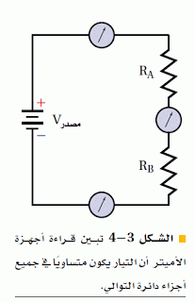

لإيجاد الهبوط في الجهد عبر مقا وم، اضرب مقدار التيار المار في الدائرة الكهربائية في
VA = IRA مقدار مقاومة ذلك المقاوم. ولأن التيار المار في كل من المصباحين هو نفسه فإن
و VB = IRB
، لذا يكون IRA + IRB =
مصدر V أو ( I(RA + RB = مصدر V.
ويمكن إيجاد التيار
يمكن استخدام الفكرة نفسها لتشمل أي عدد من المقاومات المتصلة على التوالي، وليس مقاومتين فقط. وسيمر التيار نفسه في هذه الدائرة الكهربائية إذا وضعنا فيها مقاوما واحدا
مقاومته R تساوي مجموع مقاومتي المصباحين،
وتسمى مثل هذه المقاومة
المقاومة المكافئة
للدائرة الكهربائية. إ ذا المقاومة المكافئة لمجموعة مقاومات موصولة على التوالي هي مجموع
المقاومات المفردة، و يعبر عنها بالمعادلة التالية
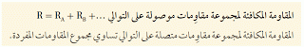

لاحظ أن المقاومة المكافئة في حالة التوصيل على التوالي تكون أكبر من أي مقاومة مفردة،
لذا إذا لم يتغير جهد البطارية فإن إضافة أجهزة جديدة على التوالي سيقلل من التيار المار في
الدائرة. لحساب التيار في دائرة توا ل نحسب المقاومة المكافئة أولاً، ثم نستخدم المعادلة التالية:
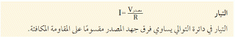

الهبوط في الجهد في دائرة التوالي : عند مرور تيار كهربائي في أي دائرة كهربائية يجب أن يكون مجموع التغيرات في الجهد عبر كل عناصر الدائرة صفرا وذلك لأن مصدر الطاقة الكهربائية للدائرة أي البطارية أو
المولد الكهربائي، يعمل على رفع الجهد بمقدار يساوي مجموع الهبوط في الجهد الناتج عن مرور التيار في جميع مقا ومات الدائرة الكهربائية، لذا يكون المجموع الكلي للتغيرات في الجهد صفرا.

ومن التطبيقات المهمة على دوائر التوالي دائرة تسمى مجزئ الجهد؛ وهو دائرة توا ل
تستخدم لإنتاج مصدر جهد بالقيمة المطلوبة من بطارية ذات جهد كبير. افترض مثلا أن
لديك بطارية جهدها 9 V ، إلا أنك تحتاج إلى مصدر فرق جهد 5 V . انظر الدائرة
المو ضحة
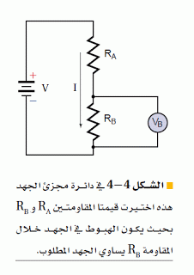

في الشكل 4- 4 ولاحظ أن المقا ومين RA و RB متصلان على التوالي ببطارية جهدها V، لذا
تكون المقاومة المكافئة للدائرة R = RA+ RB . أما التيار فيحسب بالمعادلة التالية:

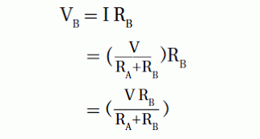

تستخدم عادة مجزِّئات الجهد مع المج ّ سات؛ مثل المقا ِ ومات الضوئية؛ حيث تعتمد مقاومة
مقا وم ضوئي على كمية الضوء التي تسقط عليه، وهو يصنع عادة من مواد شبه موصلة؛
مثل السليكون أو السيلينيوم أو كبريتيد الكادميوم. تتغير مقاومة مقا وم ضوئي مثالي
من . 400 عند سقوط ضوء عليه إلى . 400,000 عندما يكون المقا وم في مكان معتم.
ويعتمد الجهد الناتج عن مجزئ الجهد المستخدم في المقا وم الضوئي على كمية الضوء
التي تسقط على مس المقا وم، ويمكن استعمال هذه الدائرة مقياسا لكمية الضوء، كما هو
مو ضح في الشكل 5- 4؛ حيث تكشف دائرة إلكترونية في هذا الجهاز فرق الجهد وتحوله إلى قياس للاستضاءة يمكن قراءته على شاشة رقمية. وستقل قراءة الفولتمتر المضخم عند زيادة الاستضاءة

